Gezonde lenteschoonmaak

Menukaart voor lokale besturen

Gezonde lenteschoonmaak.
De lente komt er aan. En bij veel mensen gaat dit gepaard met lenteschoonmaakkriebels. Houd deze lente je huis en jezelf gezond door bewust te kiezen! Geen producten met een lijst gevarensymbolen, maar gezonde en vaak ook goedkopere alternatieven

Workshop proper thuis
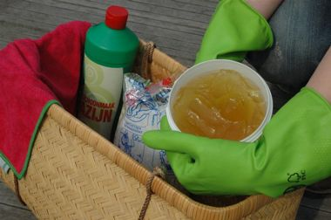
Organiseer de workshop proper thuis.
Tijdens deze interactieve workshop krijg je tips om je huis gezond te houden door bewust en gezond om te gaan met poetsproducten, pesticiden en zo voort. Je neemt etiketten onder de loep en doorprikt misvattingen over ecologische producten en leert welke middeltjes van vroeger het nog steeds goed doen.
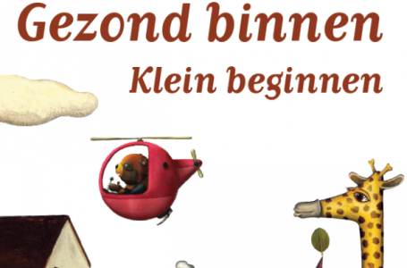
Workshop gezond binnen, klein beginnen
Omdat ook in kinderdagverblijven en bij onthaalouders gezonde lucht belangrijk is, kan je de Workshop 'Gezond binnen, klein beginnen' organiseren.
Tijdens een interactieve workshop met stellingen en proefjes kom je te weten wat je kan doen om de binnenlucht in de kinderopvang gezond te houden. Achteraf kan je met behulp van de toolbox aan de slag om het binnenmilieu in jouw opvanglocatie te evalueren en te verbeteren.
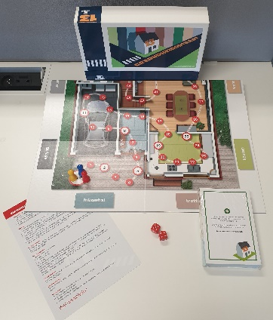
Speel een spel: Gezondheidsstraat 13
In het bordspel Gezondheidsstraat 13 wandel je door een huis met allerlei
gezondheidsrisico’s. Je leert er hoe je het best omgaat met deze risico’s.
Je kan de spellen uitlenen bij Logo Limburg of aankopen voor 15 euro.

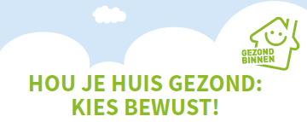
Infofiche
Een gezonde woning is een goed geventileerde woning, waarin je het gebruik van ongezonde stoffen beperkt. De infofiche Hou je huis gezond: kies bewust’ geeft tips om een bewuste, gezonde keuze te maken. Gebruik deze infofiche nadat je mensen informatie hebt gegeven over gezond wonen, bij een gesprek of na een vorming.

Heb je nog vragen of wil je workshops of materialen bestellen? Contacteer ons dan op 011 15 12 30 of op logo@logolimburg.be

